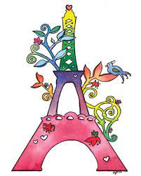

*On peut mieux ensemble*

**Fiche de travail N :(4 )**

Nom : _________________ Classe : (3A+B) Date : _______________

**Objectif savoir les mots interrogatives**

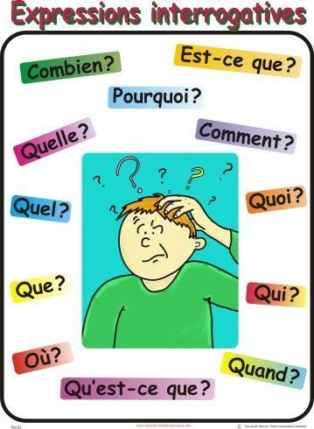

**1/_ Souligne les mots interroagative**

**2/ Ecris le mot inerrogative convenable**

|  |
| --- |
| **Qui / Comment / Quel / Qu’est-ce que/ Combien** |

**1/ ______________est –ce ?**

**2/ _____________elle s’appelle ?**

**3/ ____________âge as –tu ?**

**5 /___________ qu’est-ce que tu fais maintenant ?**

**6/ ___________ est la fille en classe ?**

**7/ George _______________ tu fais maintenant ?**

**8/ ______________ de gommes Il y a ?**

**9/ _____________est la maitresse de français ?**

**10 / Sara ___________ âge as-tu ?**

2/ **Trouve la question convenable**

|  |
| --- |
| **Comment ça va / Comment tu t’appelles ?/ Quel âge as-tu ?/ Combien de gommes il y a ?/ Qu’est-ce-que tu fais maintenant ?** |

1. **_________________________________________ ?**

**Je m’appelle Sara .**

1. **_______________________________________ ?**

**J’ai 8 ans**

1. **______________________________________ ?**

**J’ai 3 livres dans mon cartable**

1. **________________________________________ ?**

**Je joue au ballon .**

**e - ________________________________________ ?**

**ça va bien merci .**

**c- _______________________________________?**

**4/ Mets en ordre les questions**

1. **? -s ‘appelle –Comment- elle**

**______________________________________.**

1. **gomme- Combien -as – de _tu ?**

**____________________________________**